Ejercicio Propuesto 3(Resuelto)
Se realiza un estudio, en el que participan 10 individuos, para investigar el efecto del ejercicio físico en el nivel de colesterol en plasma. Antes del ejercicio se tomaron muestras de sangre para determinar el nivel de colesterol de cada individuo. Después, los participantes fueron sometidos a un programa de ejercicios. Al final de los ejercicios se tomaron nuevamente muestras de sangre y se obtuvo una segunda lectura del nivel de colesterol. Los resultados se muestran a continuación.
Nivel previo: 182, 230, 160, 200, 160, 240, 260, 480, 263, 240
Nivel posterior: 190, 220, 166, 150, 140, 220, 156, 312, 240, 250
Se quiere saber si el ejercicio físico ha reducido el nivel de colesterol para un nivel de confianza del 95%.

Solución
Introducimos los datos en RStudio
Nivelprevio <- c(182, 230, 160, 200, 160, 240, 260, 480, 263, 240)
Nivelposterior <- c(190, 220, 166, 150, 140, 220, 156, 312, 240, 250)
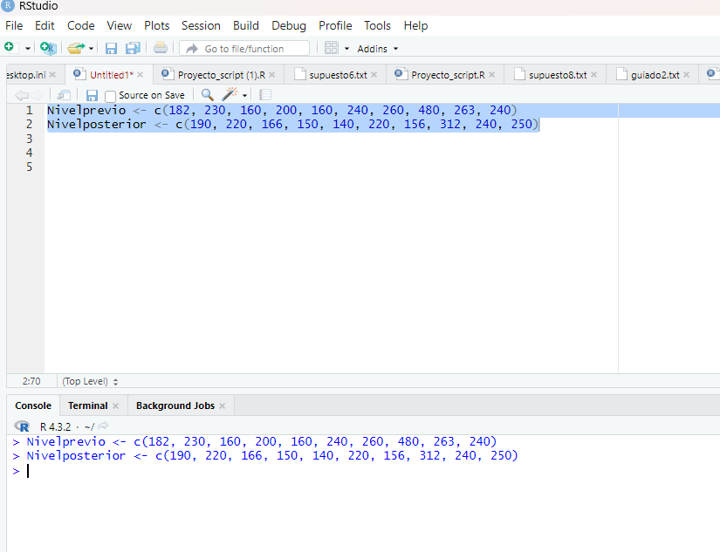

A continuación vamos a realizar el contraste de diferencia de medias de dos poblaciones apareadas
$$\left\{\begin{aligned}H_{0}:µ_{Pr}-µ_{Po}≤0 \\ H_{1}:µ_{Pr}-µ_{Po}>0\end{aligned}\right.$$
t.test(Nivelprevio, Nivelposterior, alternative = “greater”, mu = 0, paired = TRUE)
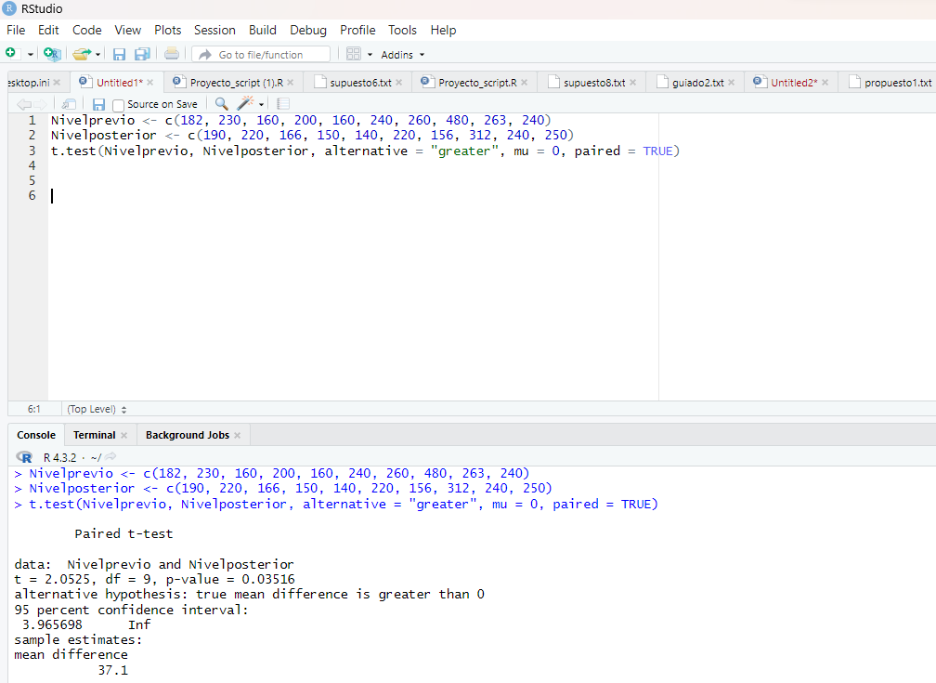
Esta salida muestra el valor experimental del estadístico de contraste (t = 2.0525) y Sig. 0.03516. menor que 0.05, y se debe rechazar la hipótesis nula. Por lo tanto, el nivel medio de colesterol se reducirá con el ejercicio físico.

